
PRESSEMITTEILUNG
Mai 2026

FDF-Frühjahrsversammlung mit starkem Branchenaustausch und neuen Impulsen
Werksbesichtigung mit Bayerischem Abend bei GRÖMO wird zum Highlight der dreitägigen Veranstaltung

Marktoberdorf, 13.05.2026 – Im Rahmen der turnusgemäßen Frühjahrs-Gesellschafterversammlung der FDF trafen sich vom 06.05.2026 bis 08.05.2026 rund 50 der Kooperation angehörigen Bedachungshändler aus Deutschland und Österreich zu einem intensiven fachlichen Austausch sowie einem vielfältigen Rahmenprogramm im Hotel Weitblick in Marktoberdorf.

Gastgebender Gesellschafter war in diesem Jahr die DVA, Kempten, unter der Geschäftsführung von Josef Harzenetter. Über drei Veranstaltungstage hinweg – von Mittwoch bis Freitag – standen sowohl strategisch relevante Branchenthemen als auch die aktuelle Markt- und Wettbewerbssituation im Mittelpunkt der Gespräche.

Aufgrund der räumlichen Nähe zum Standort Kempten sowie der guten und partnerschaftlichen Zusammenarbeit bot es sich an, einige Programmpunkte der Gesellschafterversammlung gemeinsam mit GRÖMO, dem Dachentwässerungsspezialisten aus dem Allgäu, zu realisieren.

Werksbesichtigung bei GRÖMO und Bayerischer Abend in der RÖSLE Kochschule als besonderes Highlight
Ein besonderer Höhepunkt der Veranstaltung war die Werksbesichtigung bei GRÖMO am Donnerstagnachmittag. Rund 100 Teilnehmer erhielten dabei exklusive Einblicke in die moderne Fertigung von GRÖMO. Danach ging es für die Teilnehmer weiter ins Outlet der GRÖMO Schwesterfirma RÖSLE zum gemeinsamen Shopping. Dort konnten die Teilnehmer hochwertige Küchenhelfer, Grills sowie Grillzubehör erwerben. Anschließend fand ein Bayerischer Abend in der RÖSLE Kochschule statt. Blasmusik, eine stimmungsvolle Atmosphäre sowie ausgewählte Allgäuer Spezialitäten und kulinarische Schmankerl sorgten für einen gelungenen und geselligen Ausklang des Tages.

FDF-Geschäftsführer Heinz Slink betonte im Anschluss: „Die Vorstellung der Firma Grömo und die Besichtigung der Produktion war wirklich sehr beeindruckend. Wir haben eine hochmoderne zukunftsorientierte Fertigung mit viel Hightech und Robotereinsatz gesehen. Besonders gefreut hat uns das Engagement von Geschäftsführer Henning Klempp bei der Vorstellung der Unternehmenshistorie und der fachkundigen Erklärung der Fertigung. Bedanken wollen wir uns bei Grömo aber vor allem für die tolle Bewirtung in der RÖSLE Kochschule. Wir hatten hier einen unvergesslichen blau-weißen Abend mit Dirndl, Lederhosen, einer tollen Band und hervorragendem Essen.“

Ausklang in Kempten

Am Freitag endete die Veranstaltung mit der Besichtigung des FDF-Hauses der DVA in Kempten und einem gemeinsamen Abschluss der dreitägigen Versammlung.

Ansprechpartner für die Medien:

Manuel Kitzinger
GRÖMO GmbH & Co. KG
Tel: +49 8342 912-535
Fax: +49 8342 912-493
Röntgenring 2, 87616 Marktoberdorf
E-Mail: kitzinger@groemo.de

Bildmaterial:

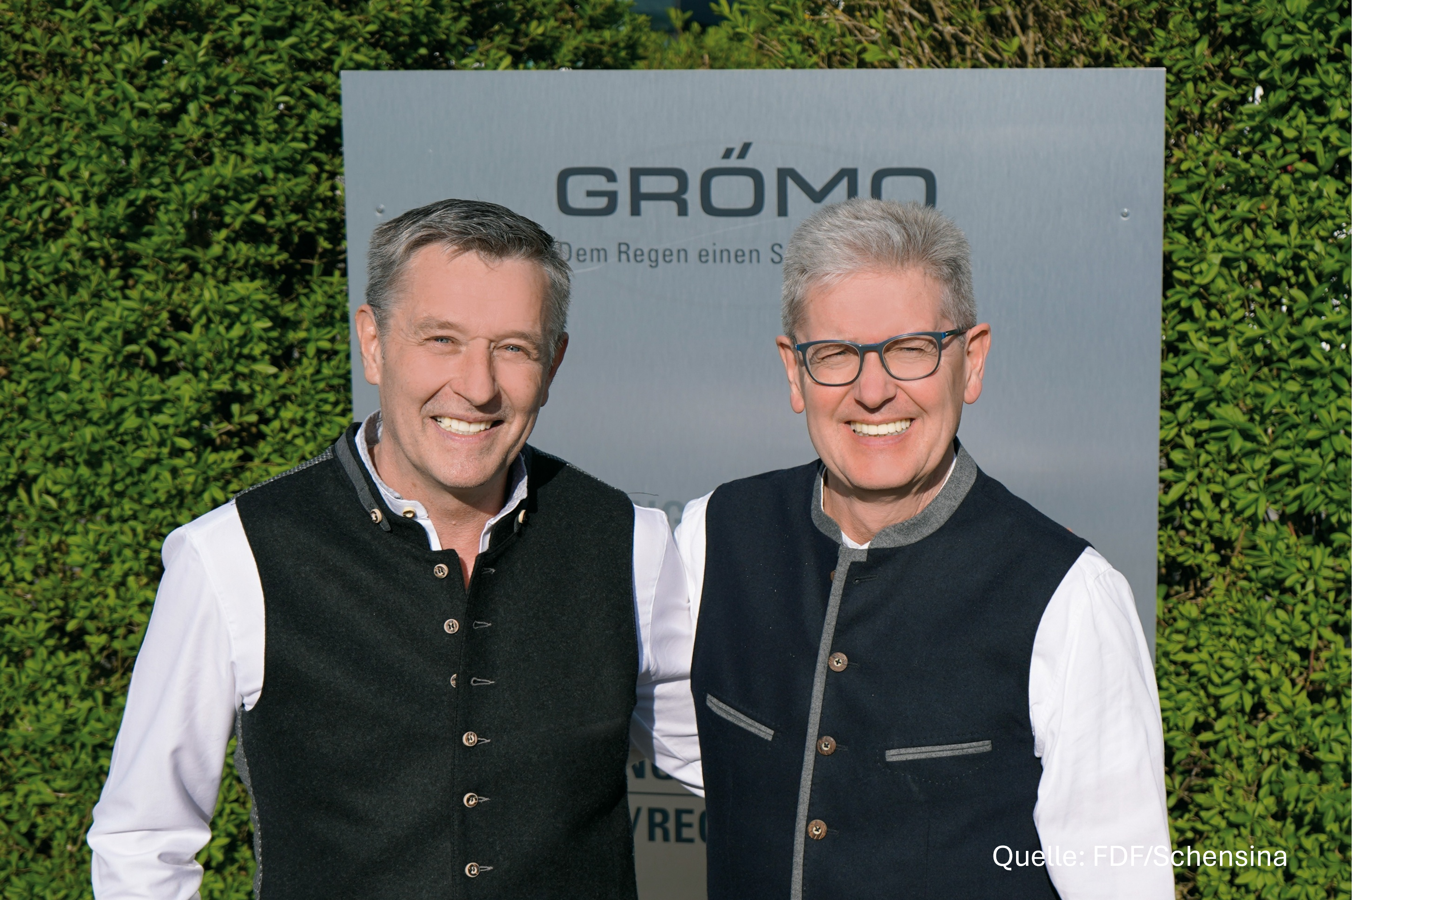

Bildtext: GRÖMO Vertriebsleiter Markus Schreck und FDF-Geschäftsführer Heinz Slink bekräftigen die erfolgreiche und partner-
schaftliche Zusammenarbeit.

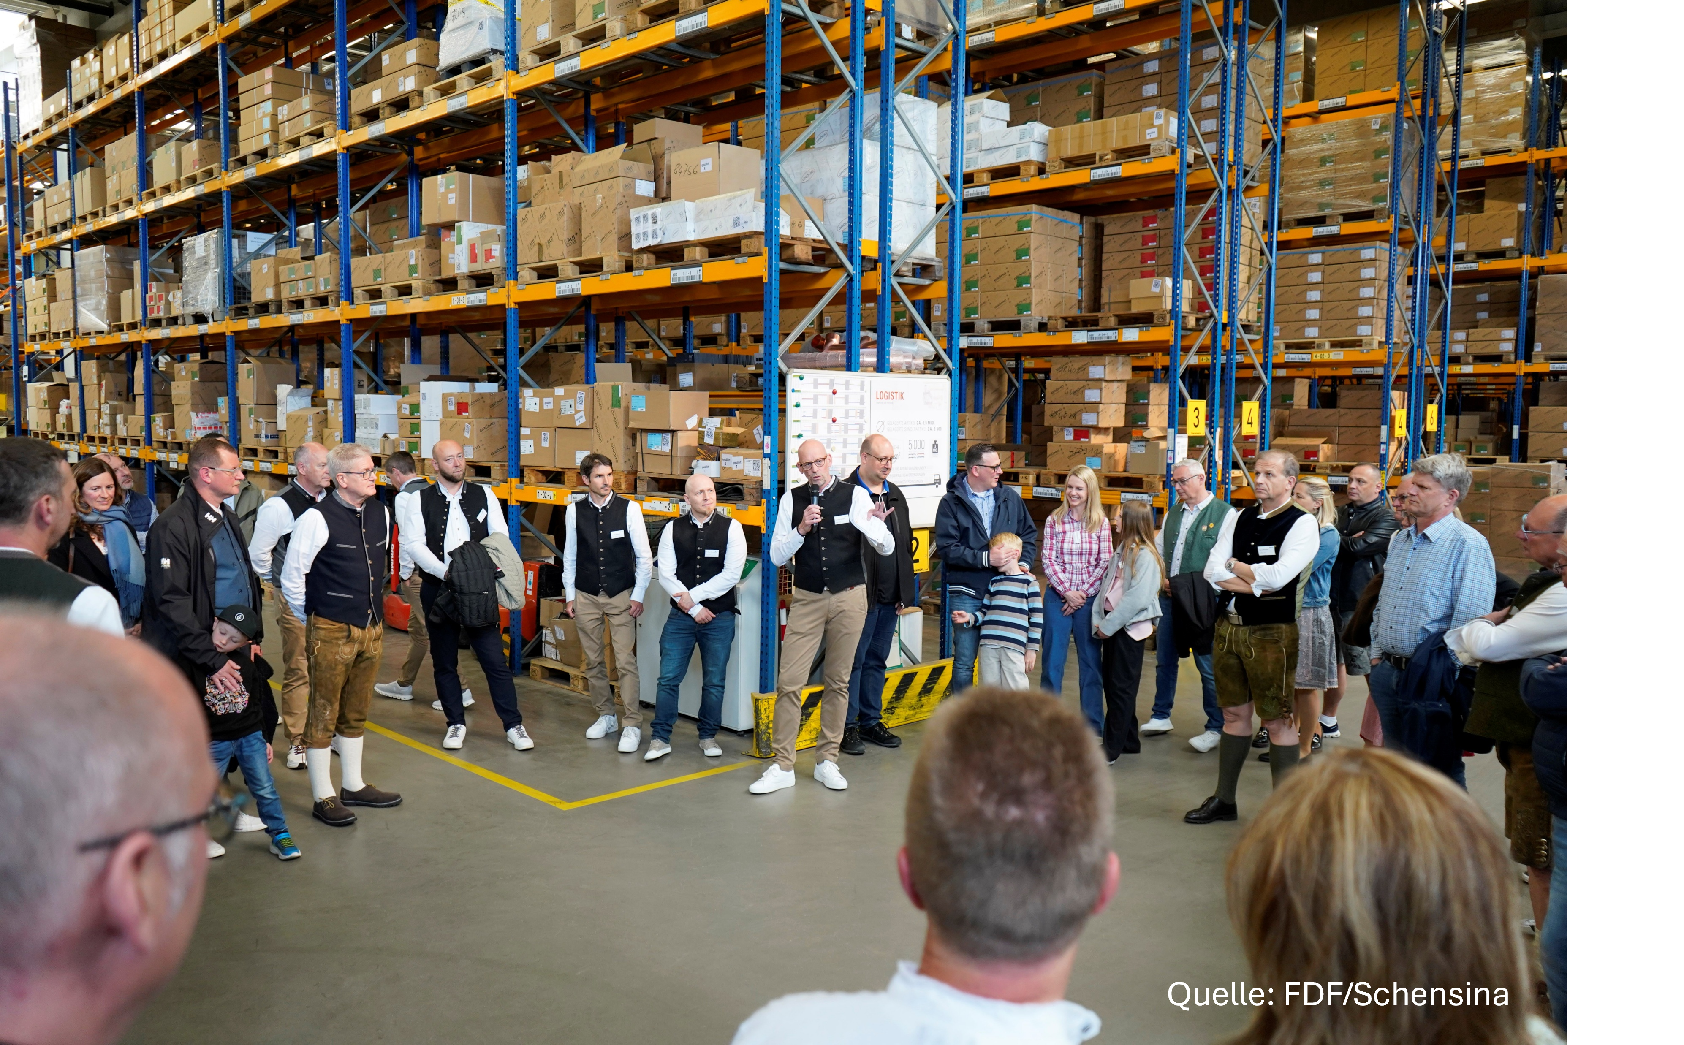

Bildtext: Exklusiver Einblick in Fertigung und Logistik von GRÖMO.

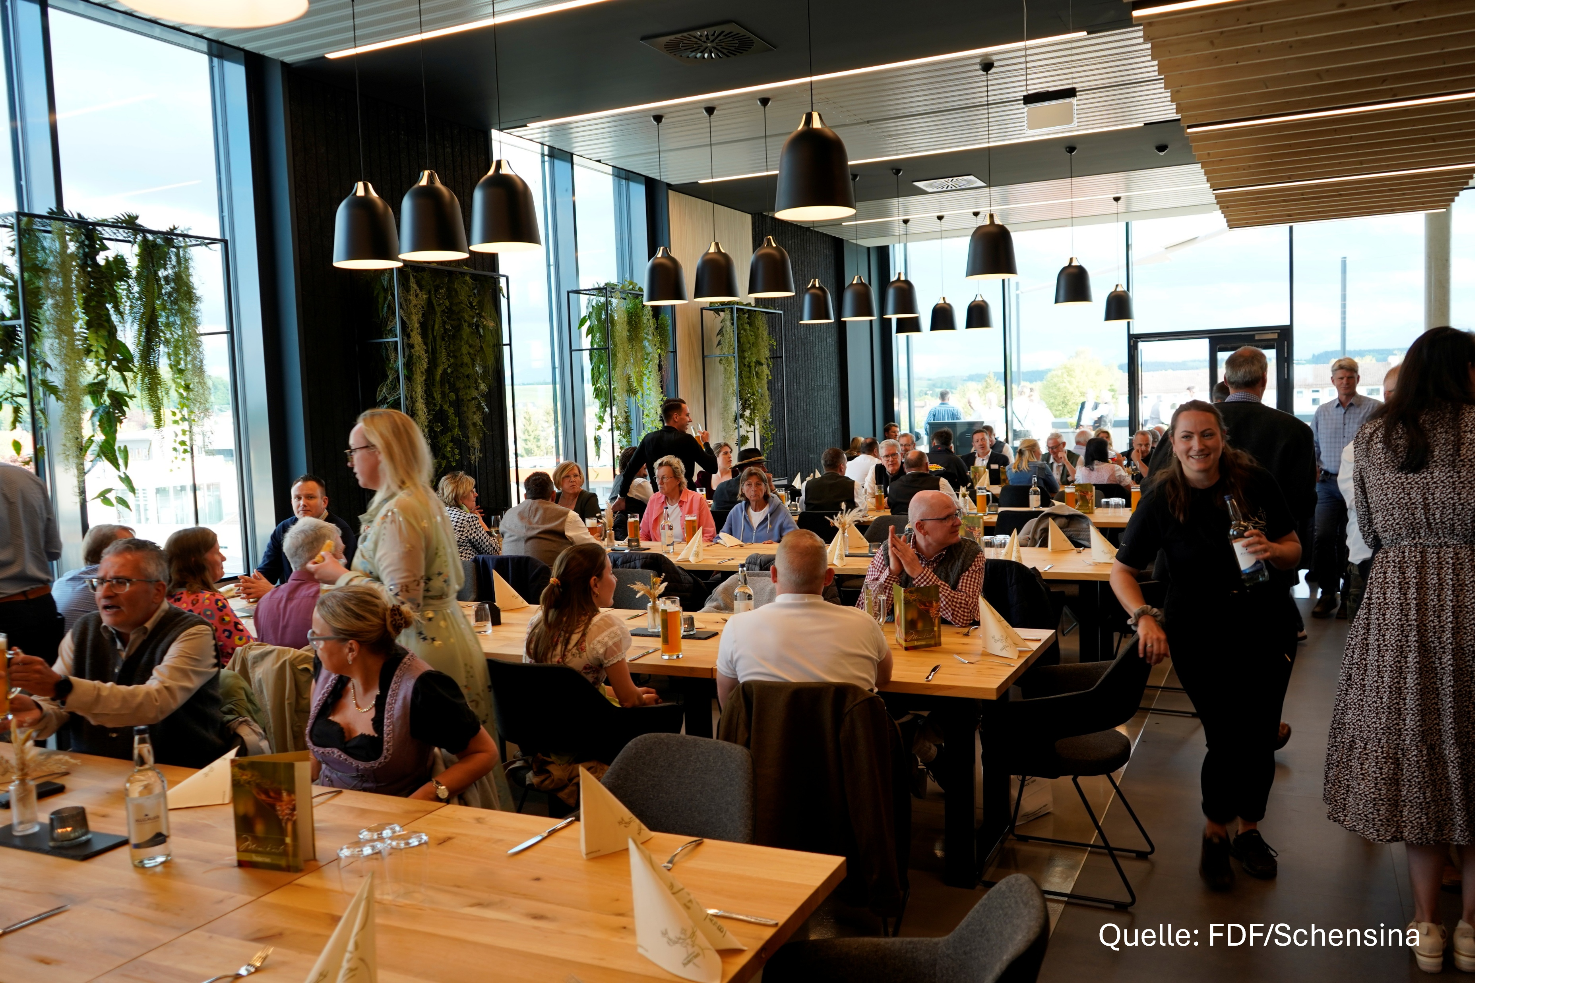
Bildtext: Bayerischer Abend in der RÖSLE Kochschule mit Blasmusik, stimmungsvoller Atmosphäre sowie Allgäuer Spezialitäten.
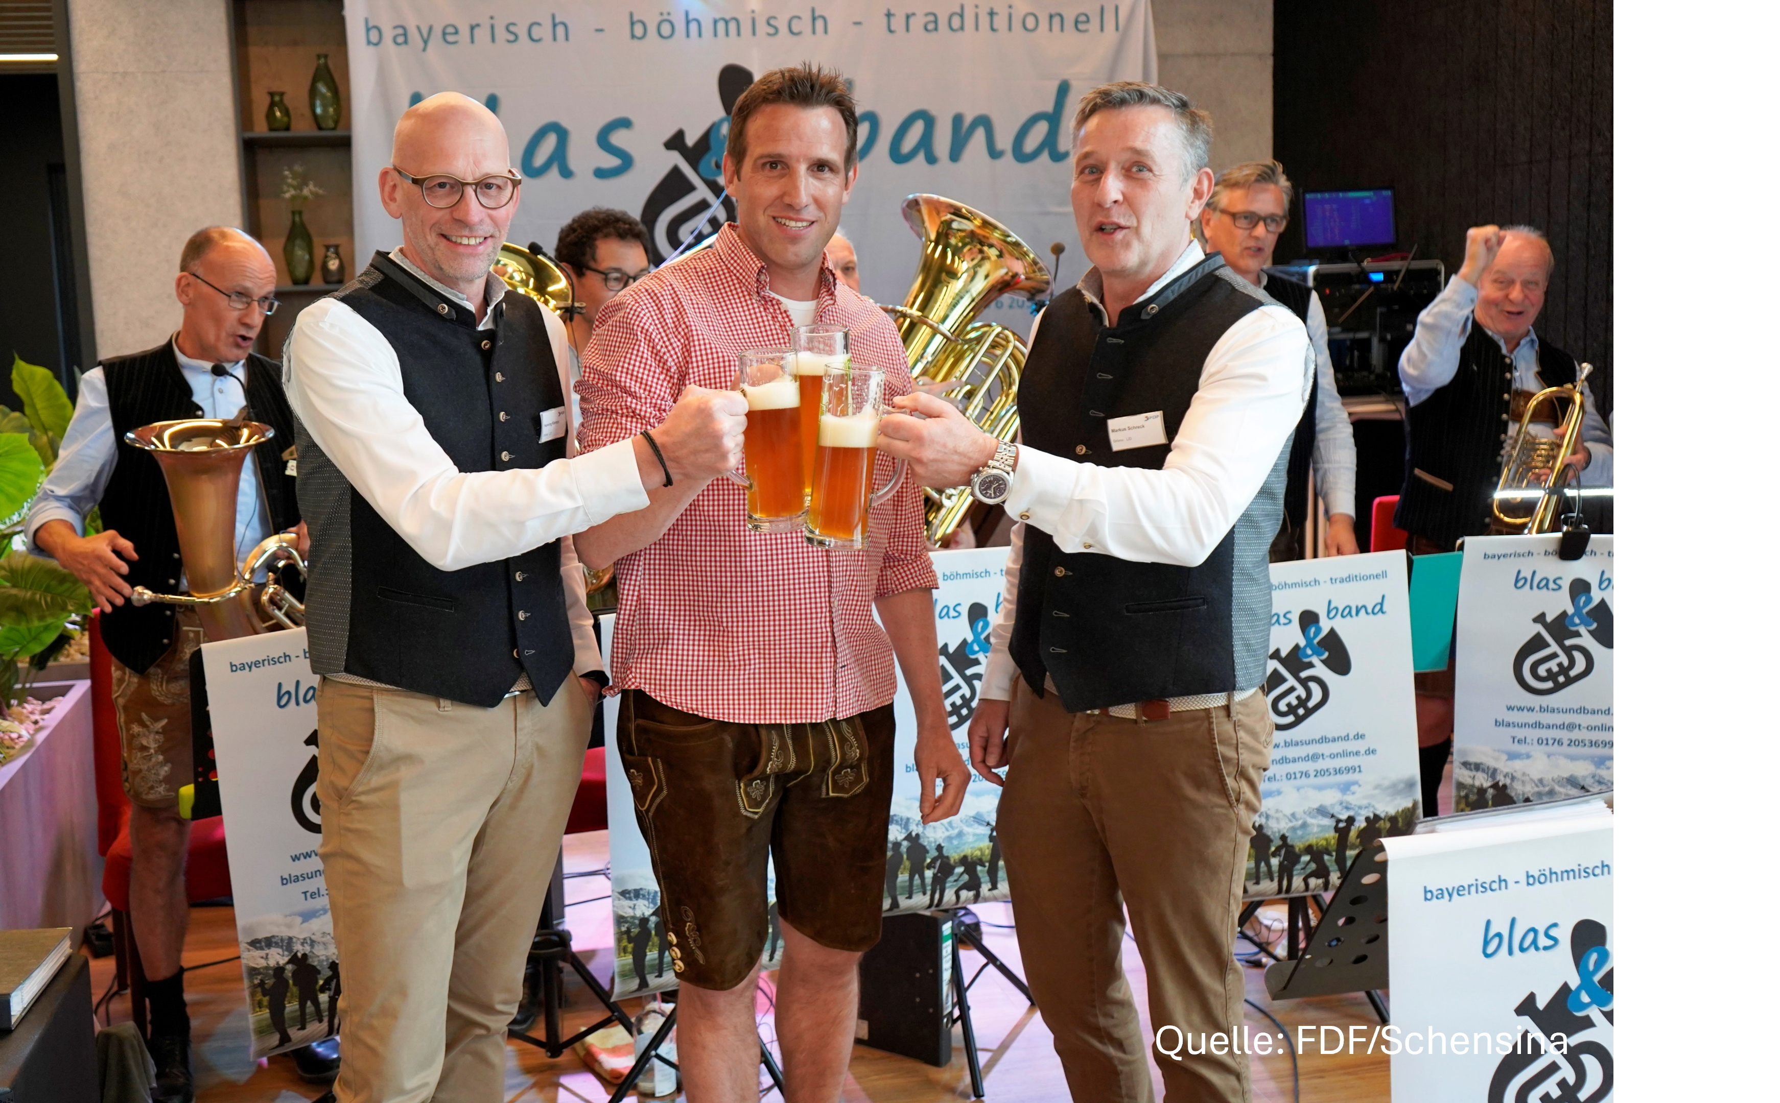

Bildtext: In entspannter Atmosphäre lassen Henning Klempp - GRÖMO Geschäftsführer, Swen Praest - FDF Prokurist und
Markus Schreck - GRÖMO Vertriebsleiter (vlnr), den erfolgreichen Tag gemeinsam ausklingen.

